ΘΕΜΑ 4^{ο}
4.1. Γ. Μόρις, Σχέδιο για το σταμπωτό ύφασμα "Τουλίπα" (1875).

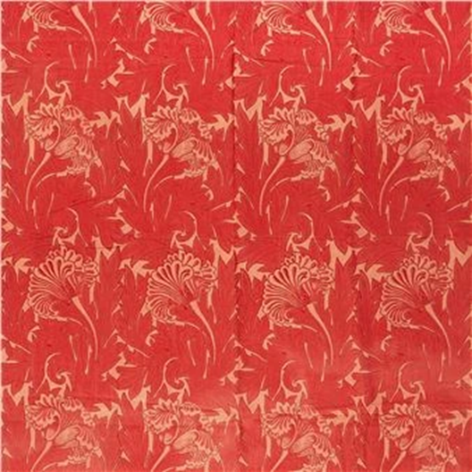

α. Ποιος ήταν ο σκοπός της δημιουργίας του κινήματος Τέχνες και Χειροτεχνίες (Arts and Crafts); (μον.4)
β. Τι επεδίωκε με τη δημιουργία του κινήματος, ο κύριος εισηγητής του Γουίλιαμ Μόρις; (μον.10)
γ. Πώς χαρακτηρίζει την ταπητουργία ο Γουίλιαμ Μόρις, σε άρθρο του για τα Υφαντά, το 1893; (μον. 1). Τι πρέπει κανείς να προσέξει στον σχεδιασμό ενός χαλιού ως διακοσμητικού τοίχου, σύμφωνα με τον Μόρις; (μον. 10)
Μονάδες 25

